ProRin® BR Balkonrrinne, Ablaufelement

GUTJAHR Systemtechnik

Eigenschaften

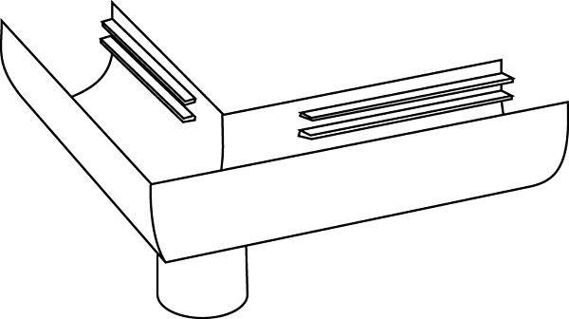

Farbton

anthrazit, silber

Produkt

Ablaufstutzen

Querschnittsform

halbrund

Werkstoff

Aluminium

Nenngröße Ablaufstutzen

50